 | DATOS DEL CLIENTE
 | NOMBRE | CONTACTO PRINCIPAL | CORREO DE CONTACTO
 | Público en general | Angel Daniel Mejia | Angmejia0324@gmail.com
 | AUDIENCIA | TIEMPO DE DESARROLLO
 | Público en general | DESDE; 19/2/2024 | HASTA: 30 de marzo del 2024

 | DESCRIPCIÓN DEL SIMULADOR 1
 | NOMBRE DE LA EXPERIENCIA |  | AUDIENCIA META
 | Rally Race |  | Público en general
 | TIEMPO ESTIMADO DE JUEGO | ESTILO DE JUEGO | PLATAFORMA DE DESTINO
 | 5 minutos por carrera | movimiento | Escritorio/pc

 | DETALLE DEL SIMULADOR EN LA PROPUESTA
Resumen:
El juego de rally en Unreal Engine es una experiencia de carrera emocionante y desafiante. Los jugadores comienzan seleccionando una pista y un coche desde un menú principal intuitivo. Una vez en la pista, su objetivo es recorrerla en el menor tiempo posible, superando curvas cerradas, terrenos variados y obstáculos estratégicamente ubicados.
Características principales:
Selección de pista y coche: Los jugadores pueden elegir entre varias pistas y coches, cada uno con sus propias características y desafíos únicos.
Experiencia de carrera inmersiva: Los jugadores se sumergen en la acción gracias a los impresionantes gráficos y efectos de sonido realistas.
HUD informativo: Un HUD detallado muestra información crucial como la velocidad, el tiempo transcurrido y otras estadísticas clave para ayudar a los jugadores a optimizar su rendimiento.
Jugabilidad centrada en el jugador: Sin competidores controlados por IA, los jugadores pueden concentrarse en mejorar sus propias habilidades de conducción y batir sus récords personales.

 | OBJETIVOS DE APRENDIZAJE DEL SIMULADOR
- Mejorar las habilidades de conducción
- Optimizar la estrategia de la carrera para completarla en el menor tiempo posible
- Comprender las físicas de un coche
- Desarrollar habilidades de toma de decisiones
- Desarrollar la superación personal

DESCRIPCIONES E INFORMACIÓN DE DINÁMICAS REQUERIDAS
 | Dinámica 1: Interacción con el menu y controles principales 5 min |  | Escenario: Menu principal
Este primer lugar servirá de dinámica para explicarle a los usuarios las instrucciones mientras van seleccionado las pistas, los coches y los controles para poder correr en la carrera así como una explicación sobre las estadísticas en pantalla como el tiempo. la aceleración y demás.

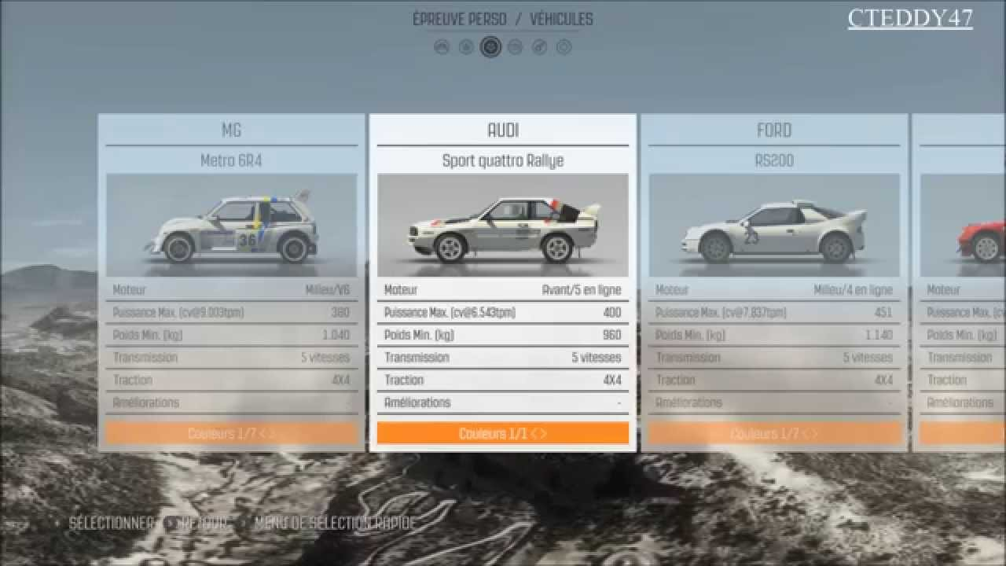

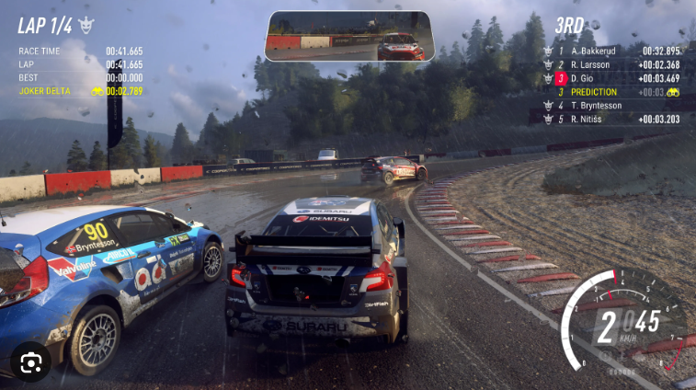

 | Dinámica 2: Carrera por las pistas |  |  | Escenario: carreras
Conducción y competición: Esta dinámica se centra en la experiencia principal del juego, que es la conducción de un vehículo de rally. Los jugadores se enfrentan a pistas desafiantes diseñadas para poner a prueba sus habilidades de conducción y su capacidad para dominar diferentes tipos de terrenos y curvas.

La competición se basa en la superación personal y la búsqueda de la excelencia. Los jugadores compiten contra sí mismos y contra otros jugadores (a través de tablas de clasificación, por ejemplo) para lograr los mejores tiempos de vuelta en cada pista. La emoción proviene de la sensación de velocidad, la necesidad de tomar decisiones rápidas y precisas, y la satisfacción de mejorar continuamente.

En resumen, esta dinámica busca crear una experiencia de conducción emocionante y desafiante, donde los jugadores se sientan inmersos en la competición y ansíen mejorar sus habilidades para lograr tiempos de vuelta aún más
rápidos.
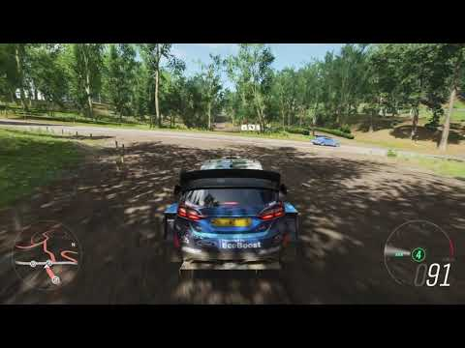

 | Dinámica 3: Resultados finales |  |  | Escenario: Menu Final
Los jugadores se esfuerzan por mejorar sus habilidades de conducción y sus tiempos de vuelta, lo que les lleva a repetir las pistas y a experimentar con diferentes estrategias para superar sus límites personales.
El propósito de esta dinámica es poder mostrar los tiempos de los jugadores para ver las posiciones en los que quedaron y así poder ir superando las pistas-
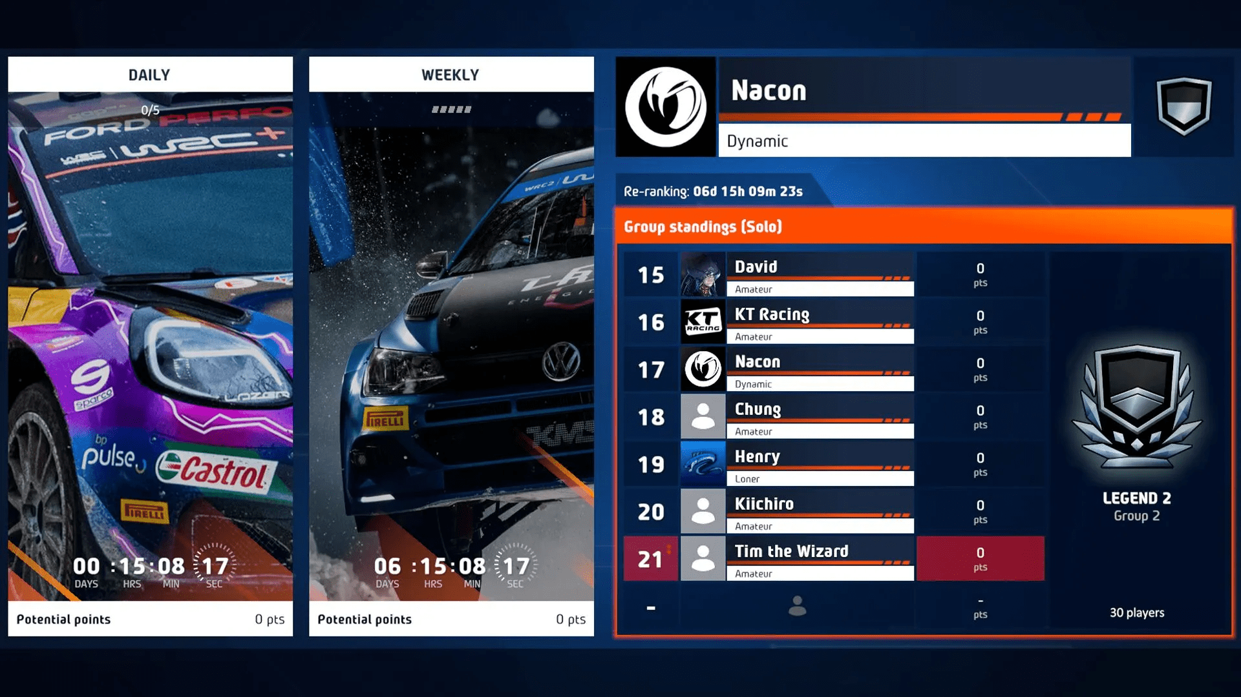

 | LISTADO DE ASSETS A UTILIZAR EN LA SIMULACIÓN
 | Nombre del Equipo | Descripción de Uso | Imagen de Referencia
 | Modelado del guía: Sandy | Guiar al usuario por el recorrido, será una niña de baja estatura, trigueña, pelo color castaño y ojos café. | 
 | Glorietas del Juana Laínez | El usuario podrá recorrerlo | 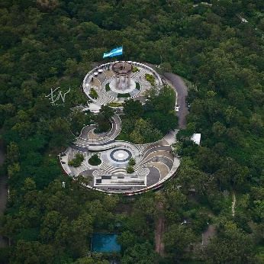
 | Bicicleta | El usuario podrá utilizarlo como medio de transporte. | 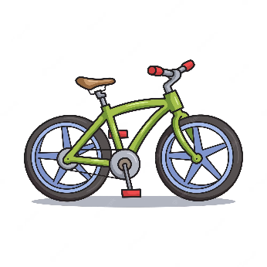
 | Plantación de café | El usuario podrá recorrerlas | 
 | Tractor | El usuario podrá utilizarlo como medio de transporte. | 
 | Guacamayas rojas | El Usuario Podrá Interactuar en el Habitat de las guacamayas | 
 | Tortuga golfina | El Usuario podrá liberar a las tortugas | 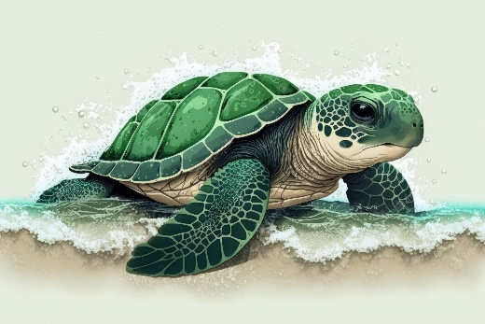
 | Cuatrimoto | El usuario podrá utilizarlo como medio de transporte. | 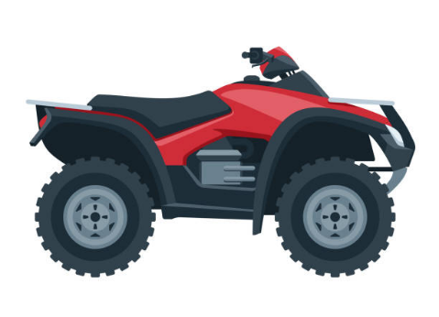
 | Plantación de caña de azúcar | El Usuario Podrá recorrerlo | 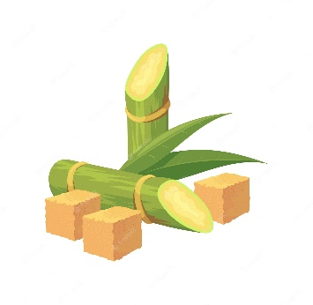
 | Industria de la producción de la caña de azúcar | Máquinas necesarias para la producción del azúcar. | 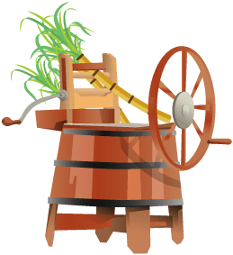
 | Silla flotante | El usuario podrá utilizarlo como medio de transporte. | 

